В районе Марьино построят здание конечной станции наземного городского транспорта
11.11.2020
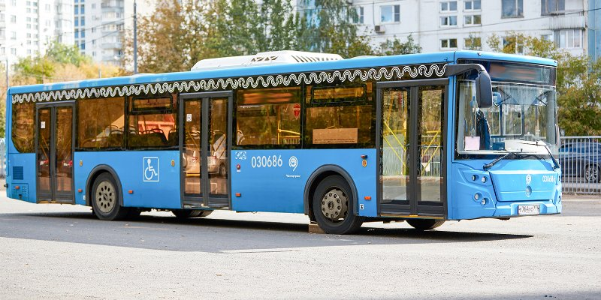
Здание конечной станции наземного городского пассажирского транспорта планируется построить в районе Марьино на Донецкой улице.
- Здание конечной станции наземного общественного транспорта запроектировано прямоугольным, одноэтажным, его высота составит около семи метров, а колористическое решение фасадов принято трехцветным, - сообщил председатель Москомэкспертизы Валерий Леонов. – Функционально оно будет разделено на общественно-бытовую и техническую зоны с эвакуационными выходами, расположенными в каждой из них. Будут сформированы технические помещения инженерного обеспечения здания: индивидуальный тепловой пункт, электрощитовая, серверная.
Также в рамках реконструкции Донецкой улицы будет обустроена отстойно-разворотная площадки площадью около 16 тысяч квадратных метров и подъездная дорога к ней – транспортно-пешеходная улица районного значения длиной более 120 метров с тротуарами по обеим сторонам. При этом тротуары сделают удобными для передвижения маломобильных групп граждан. В рамках проекта будут установлены дорожные знаки и нанесена дорожная разметка, построен новый светофорный объект улица Подольская – Проектируемый проезд № 6279 с поворотной видеокамерой и автоматизированным управлением.

Адрес страницы: http://uvao.mos.ru/presscenter/news/detail/9412012.html
Префектура Юго-Восточного административного округа города Москвы

